Приложение №2
Инструкция полключения к ВКС через TrueConf
1. Для входа в вебинар в качестве участника необходимо открыть браузер Google Chrome.
Для ПК:  • Google Chrome  • Mozilla Firefox  • Opera  • Safari  • Яндекс.Браузер | Для мобильных устройств на базе Android:  • Google Chrome  • Mozilla Firefox  • Opera for Android  • Яндекс.Браузер  Для мобильных устройств на базе iOS: Safari 12.4.6+
2. В адресную строку необходимо вбить ссылку конференции:

https://trueconf.fsvps.gov.ru/c/9516888069

3. Если конференция еще не началась, вы увидите следующее окно:
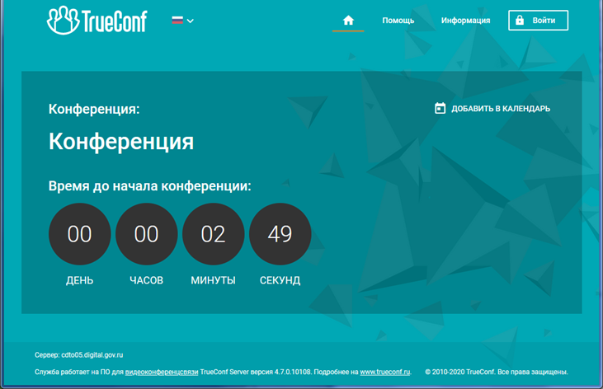
4. Если конференция уже началась, Вам будет предложено три способа подключения:
1. Через установленное приложение (потребуется авторизация)
2. Через одноразовое приложение (авторизация не требуется)
3. Через браузер (авторизация не требуется)

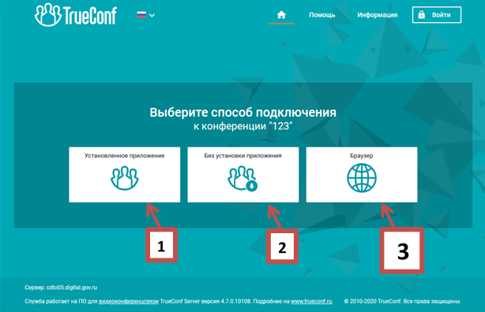

Для простого и оперативного подключения рекомендуем использовать третий вариант (через браузер).
! Примечание. Если кнопка подключения через браузер (третий вариант) не отображается, вероятно, вы используете неподдерживаемый браузер либо его устаревшую версию В этом случае воспользуйтесь вторым вариантом (потребуется установка одноразового приложения).

5. Обязательно укажите имя пользователя - наименование представляемой вами организации

После перехода по третьему варианту (кнопка «Браузер»), появится следующее окно:

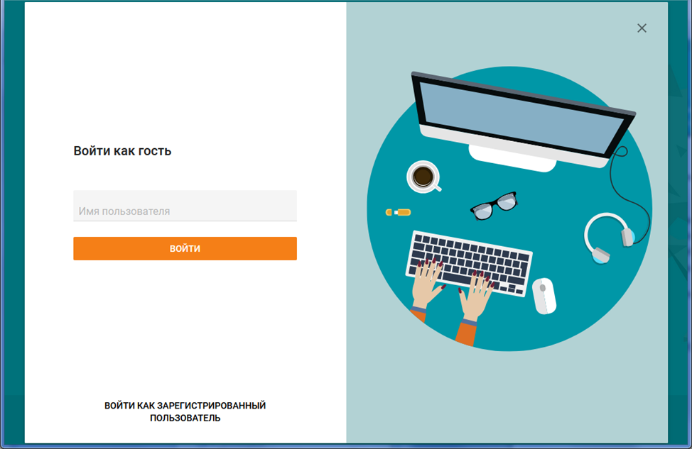

В поле «Имя пользователя» укажите ваше имя
(например, ООО "Лаборатория" Иванов Иван). Регистрация не обязательна.
Нажмите кнопку «Войти».

6. 4. Если у вас есть камера, микрофон, то сервер запросит разрешение на их использование, пример:
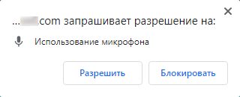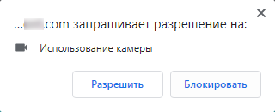
Предоставьте доступ к вашим камере и микрофону в случае появления соответствующего запроса.
7. Откроется страница настроек вашего оборудования, на которой вы можете изменить его параметры при необходимости: отключить камеру, микрофон
Во избежание посторонних шумов/эха рекомендуем отключить микрофон (1).
При необходимости вы сможете включить микрофон в любой момент.
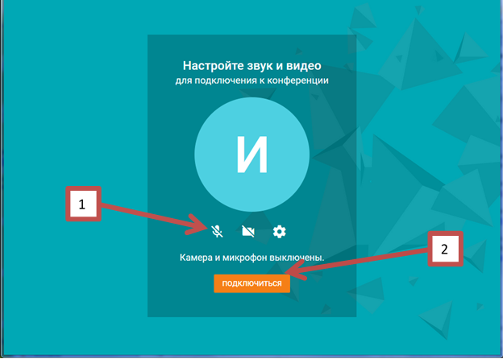
Нажмите «Подключиться» (2).

Доступ к подключению будет открыт 03.06.2022 с 09 час 45 мин. (9:45-10:00 –подключение участников)
Время на подключение и проверку видеосвязи – 15 мин. (до 10-00)
Начало конференции – 10 час. 00 мин.

